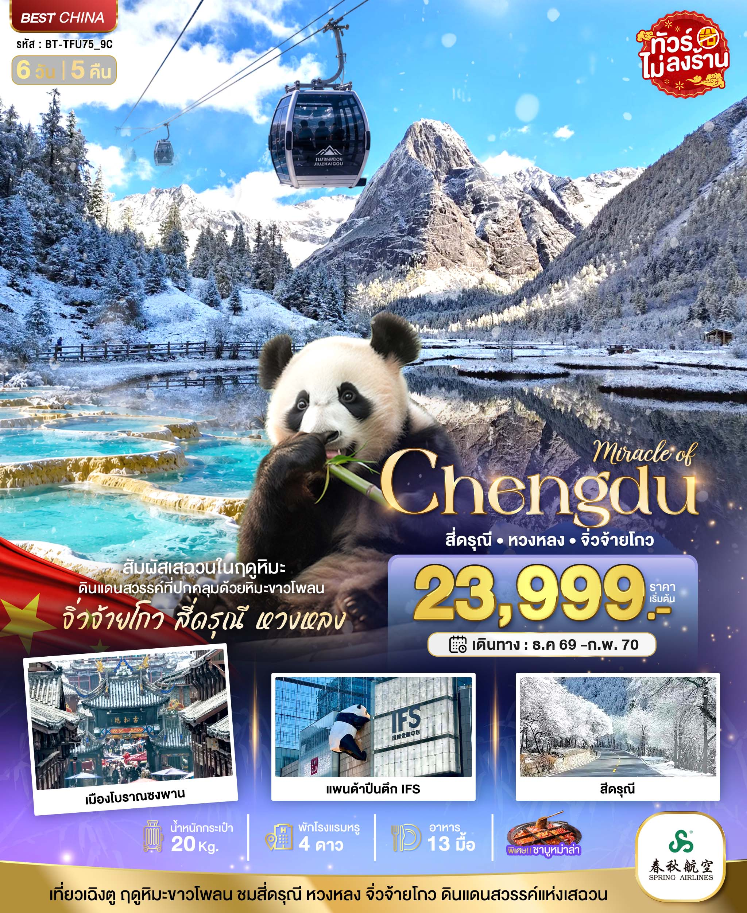
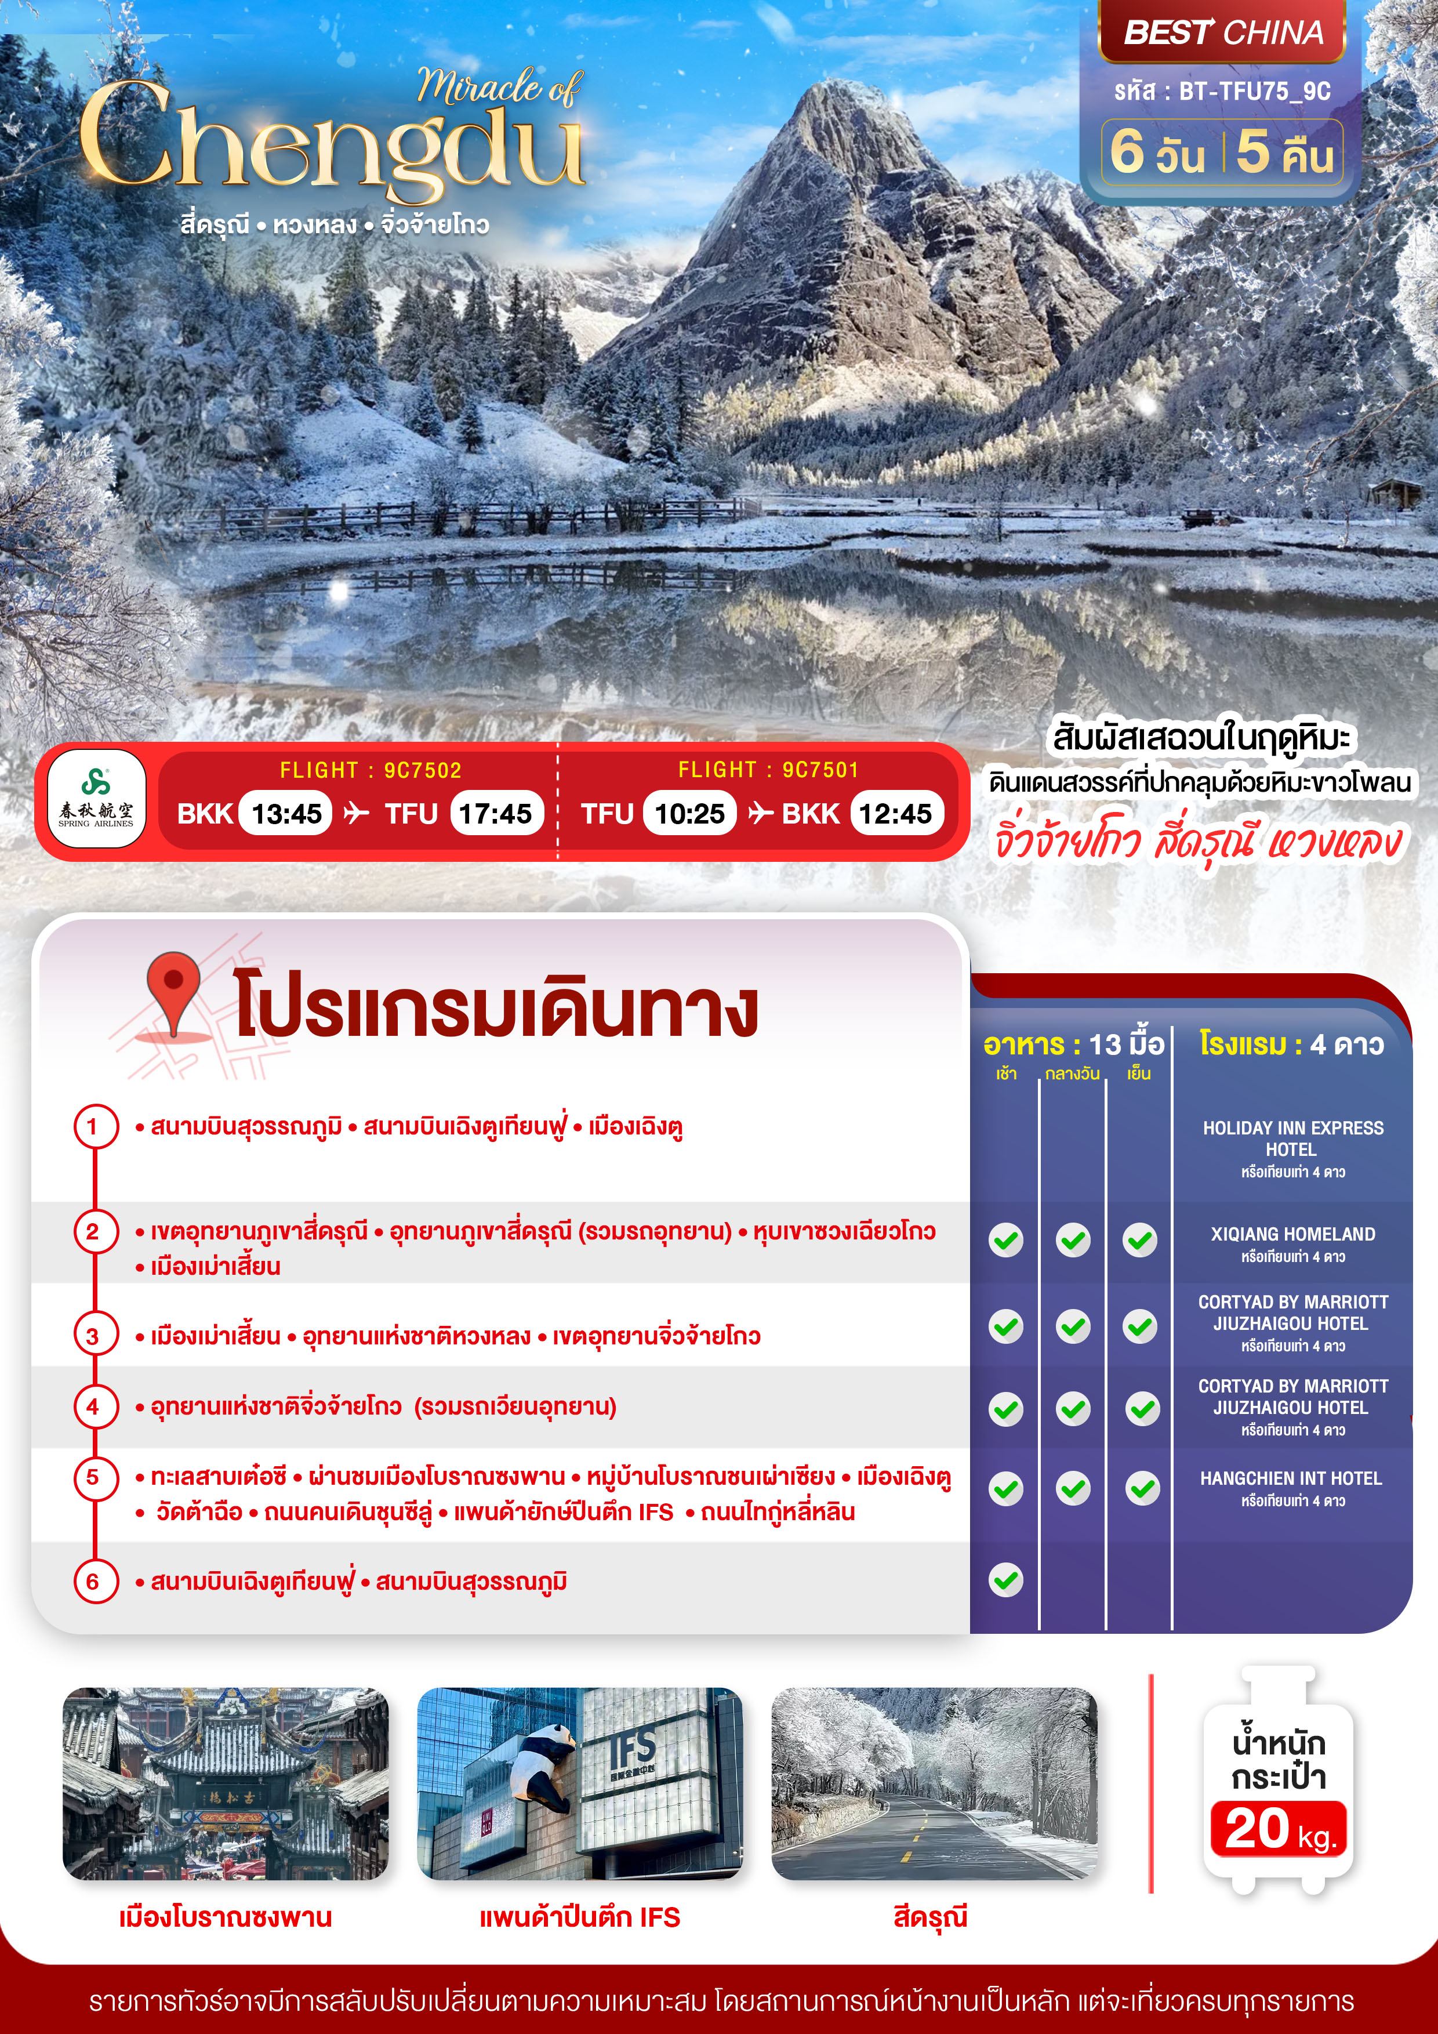

อัตราค่าบริการและเงื่อนไขรายการท่องเที่ยว

เฉิงตู ภูเขาสี่ดรุณี หวงหลง จิ่วจ้ายโกว (9C) 6 วัน 5 คืน
วันเดินทาง | ราคาผู้ใหญ่  พัก 2-3 ท่าน | ราคาทัวร์  ไม่รวมตั๋วเครื่องบิน | พักเดี่ยว  เพิ่ม
23 – 28 ธันวาคม 2569 | 25,999 | 20,999 | 6,000
24 -29 ธันวาคม 2569 | 25,999 | 20,999 | 6,000
21 – 26 มกราคม 2570 | 26,999 | 21,999 | 6,000
28 – 02 กุมภาพันธ์ 2570 | 28,999 | 23,999 | 6,000
20 – 25 กุมภาพันธ์ 2570 | 27,999 | 22,999 | 6,000
22 – 27 กุมภาพันธ์ 2570 | 23,999 | 18,999 | 6,000

โปรดอ่านอย่างละเอียด:
- เนื่องจากห้องพักของโรงแรมในประเทศจีนนั้น มีห้องพักประเภท DOUBLE BED (DBL) ค่อนข้างจำกัด หากลูกค้ามีความประสงค์จะพักห้องประเภทนี้ กรุณาแจ้งเจ้าหน้าที่ล่วงหน้าก่อนทำการจองเท่านั้น
- บริษัทฯ จะยึดประเภทห้องพักตามใบจองจากบริษัทเอเจนซี่ที่ท่านทำการจองทัวร์มาเท่านั้น หากมีการปรับเปลี่ยนห้องพักในระยะเวลาใกล้วันเดินทาง บริษัทฯ ขอสงวนสิทธิ์เปลี่ยนแปลงประเภทห้องพัก หรือเรียกเก็บค่าใช้จ่ายเพิ่มเติ่ม
- จองทัวร์พร้อมชำระเงินมัดจำ 10,000 บาท / ลูกทัวร์ 1 ท่าน ก่อนการเดินทางอย่างน้อย 21 วัน มิเช่นนั้นจะถูกยกเลิกการจองโดยอัตโนมัติ (ช่วงวันหยุดยาวหรือวันหยุดนักขัตฤกษ์ ควรชำระก่อนเดินทางไม่น้อยกว่า 30 วัน)
- โรงแรมที่ระบุในรายการทัวร์เป็นเพียงโรงแรมที่นำเสนอเบื้องต้นเท่านั้น ซึ่งอาจจะมีการเปลี่ยนแปลง แต่โรงแรมที่เข้าพักจะเป็นระดับเดียวกันเท่านั้น ตามมาตรฐานโรงแรมประเทศจีน
- การท่องเที่ยวภายในอุทยานต่างๆ ไกด์ท้องถิ่นและหัวหน้าทัวร์จะใช้วิจารณญาณในการจัดการโปรแกรมท่องเที่ยวตามจุดต่างๆ ภายในอุทยาน แต่ด้วยปัจจัยต่างๆ อาจทำให้เก็บบางสถานที่ไม่ครบ หรือไม่ใช่จุดที่ระบุในรายการ ซึ่งจะขึ้นอยู่กับการใช้เวลาในแต่ละสถานที่ การรักษาเวลาของคณะ และสภาพอากาศในวันนั้นๆ ** ปริมาณหิมะขึ้นอยู่กับฤดูกาล และสภาพอากาศในแต่ละปี **
- โปรแกรมทัวร์ที่ต้อง ลงร้านรัฐบาล หากท่านไม่ประสงค์จะเข้าร้านรัฐบาลจะมีค่าใช้จ่ายเพิ่ม ตามเงื่อนไขท้ายรายการระบุ
- โปรแกรมที่มีการเดินทางด้วยรถไฟความเร็วสูง กรณีเปลี่ยนแปลงคนเดินทางจะต้องทำการออกตั๋วรถไฟความเร็วสูงใหม่เท่านั้น ไม่สามารถเปลี่ยนแปลงชื่อผู้เดินทางได้ทุกกรณี หากตั๋วรถไฟรอบที่ระบุในโปรแกรมการเดินทางเต็ม หรือไม่สามารถทำการจองได้ อาจจะมีการสลับปรับเปลี่ยนรอบรถไฟหรือสถานีต้นทาง/ปลายทาง

- หากเป็นเที่ยวบินแบบเหมาลำ (Charter Flight) กรณียกเลิกการเดินทางไม่สามารถคืนค่าตั๋วเครื่องบินได้ทุกกรณี
- โปรแกรมทัวร์ไม่รวมค่าวีซ่า ทางบริษัทฯ ขอสงวนสิทธิ์ไม่หักคืนค่าวีซ่าทุกกรณี เนื่องจากทางรัฐบาลไทย-จีนประกาศยกเลิกวีซ่า (ตั้งแต่ 1 มี.ค. 67 เป็นต้นไป) หากมีการเปลี่ยนแปลงจะยึดตามเงื่อนไขท้ายรายการระบุ
- ข้อความสำคัญ! พาสปอร์ตต้องมีอายุการใช้งาน ไม่ต่ำกว่า 6 เดือน นับจากวันที่เดินทางกลับเข้าประเทศไทย และมีหน้าว่างสำหรับลงตราประทับวีซ่า และประทับตราเข้า-ออกประเทศ อย่างน้อย 2 หน้าเต็ม

** บริษัทจะถือว่าท่านรับทราบและยอมรับเงื่อนไขดังกล่าวแล้ว **

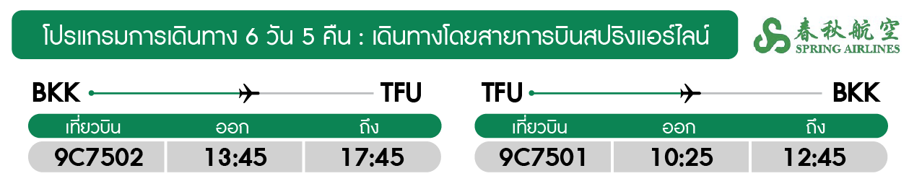
วันแรก สนามบินสุวรรณภูมิ • สนามบินเฉิงตูเทียนฟู่ • เมืองเฉิงตู ( - / - / - )

10.30 น. พร้อมกันที่ สนามบินสุวรรณภูมิ อาคารผู้โดยสารขาออก ชั้น 4 นำคณะเชคอิน ณ เคาน์เตอร์ สายการบินสปริงแอร์ (9C) โดยมีเจ้าหน้าที่จากบริษัทฯ คอยอำนวยค
วามสะดวก
13.45 น. ออกเดินทางสู่ เมืองเฉิงตู ประเทศจีน โดยเที่ยวบินที่ 9C7502 (ไม่มีบริการอาหารบนเครื่อง)
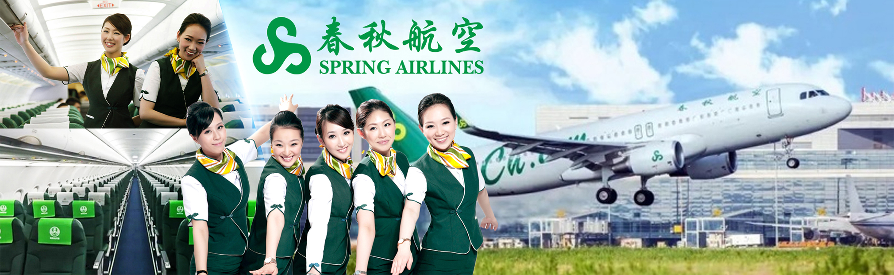

17.45 น. เดินทางถึง สนามบินเฉิงตูเทียนฟู่ หลังผ่านขั้นตอนการตรวจคนเข้าเมือง และตรวจรับสัมภาระเรียบร้อยแล้ว ยินดีต้อนรับทุกท่านสู่ สาธารณรัฐประชาชนจีน (เวลาท้องถิ่นที่จีน เร็วกว่าประเทศไทย 1 ชั่วโมง กรุณาปรับเวลาของท่านเพื่อความสะดวกในการนัดหมาย)
จากนั้น พักที่ HOLIDAY INN EXPRESS HOTEL หรือระดับเทียบเท่า

วันที่สอง เขตอุทยานภูเขาสี่ดรุณี • อุทยานภูเขาสี่ดรุณี (รวมรถอุทยาน) • หุบเขาซวงเฉียวโกว
• เมืองเม่าเสี้ยน (เช้า/กลางวัน/เย็น)
เช้า บริการอาหารเช้า ณ ห้องอาหารโรงแรม
จากนั้น ออกเดินทางสู่ เขตอุทยานภูเขาสี่ดรุณี (ใช้เวลาเดินทางประมาณ 4 ชั่วโมง) ที่ตั้งของภูเขาสี่ดรุณี อยู่ห่างจากเฉิงตูประมาณ 220 กิโลเมตร โดยอุทยานฉางผิงมีเนื้อที่กว่า 2,000 ตร.ก.ม. มีชนกลุ่มน้อยหลายเชื้อชาติอยู่ตามหุบเขาและลำธารน้อยใหญ่ เช่น เชื้อชาติทิเบต ยี่ เมี่ยว หุย เซียง
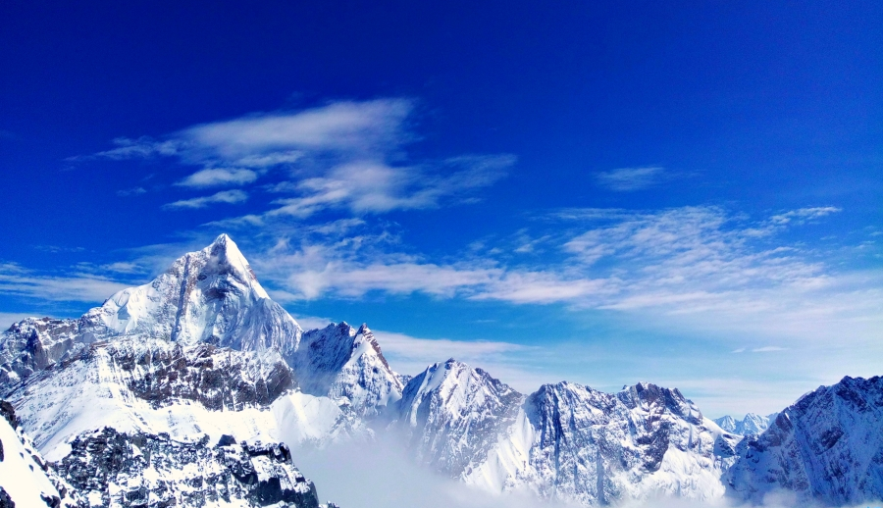
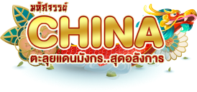
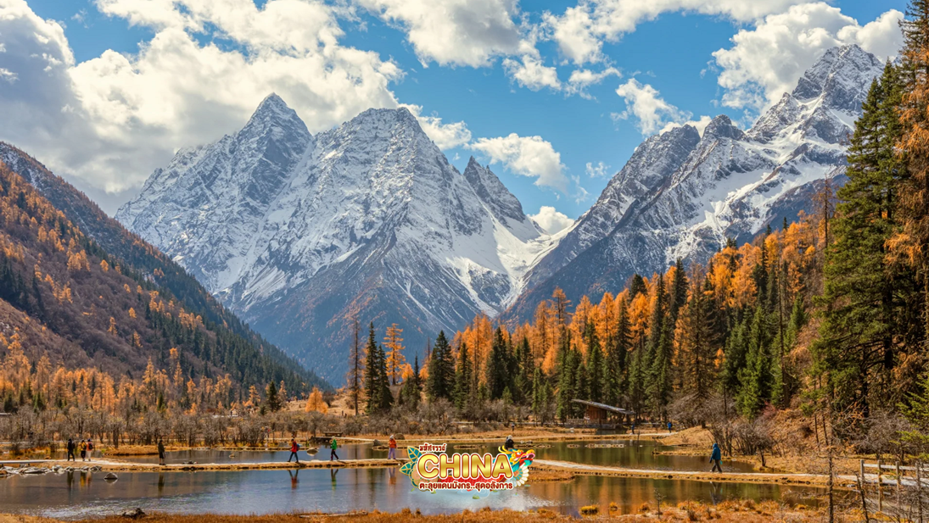
กลางวัน บริการอาหารกลางวัน ณ ภัตตาคาร
จากนั้น นำท่านเดินทางเข้าสู่ อุทยานภูเขาสี่ดรุณี (ซื่อกูเหนียงซาน) ชาวทิเบตนิยมเรียกกันในนามเทพแห่งความศักดิ์สิทธิ์ "SKOLA" แปลว่า "เทพเจ้าผู้ปกปักรักษา" ชื่นชมความงดงามของภูเขาที่นักท่องเที่ยวสายธรรมชาติทั่วโลกพากันปักหมุดว่า “สักครั้งในชีวิตต้องมาเห็นด้วยตาตัวเอง” อีกทั้งธรรมชาติที่อุดมสมบูรณ์จึงเป็นจุดดึงดูดผู้คนให้มาสัมผัส ชมความงามระดับโลกของ ภูเขาสี่ดรุณี ภูเขาหินใหญ่โตที่มีลักษณะที่สูงชัน ด้านบนยอดเขาถูกปกคลุมไปด้วยหิมะขาวโพลนตลอดทั้งปี มองดูเหมือนหญิงสาวที่ปกคลุมหน้าด้วยผ้าขาว ดั่งตำนานของสี่สาวพี่น้องคือ ต้ากูเหนียงซาน เออร์กูเหนียงซาน ซานกูเหนียงซาน และซื่อกูเหนียงซาน บริเวณตีนเขานั้นจะถูกปกคลุมไปด้วยผืนป่าอันอุดมสมบูรณ์ มีธารน้ำใสที่ไหลผ่าน และมีสายลมเย็นพัดผ่านทุ่งหญ้าและผืนป่า จนทำให้ความสวยงามของภูเขาสี่ดรุณมีความสวยงามเหมือนกับยุโรปตอนใต้ ทำให้ที่นี่ได้รับการขนานนามว่า “เทือกเขาแอลป์แห่งดินแดนตะวันออก” ซึ่งความสวยงามของภูเขาสี่ดรุณีจะเปลี่ยนแปลงไปตามฤดูกาล (รวมรถอุทยาน)

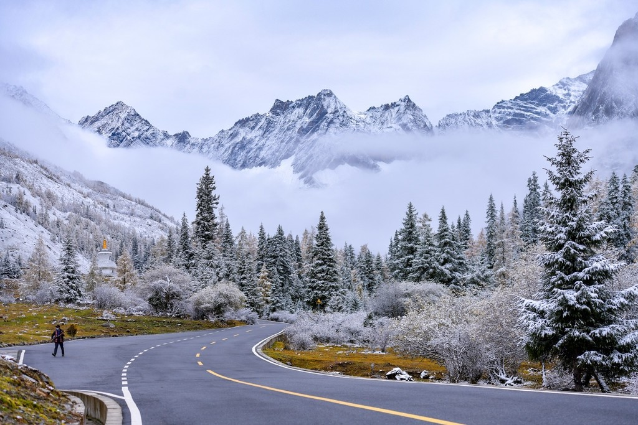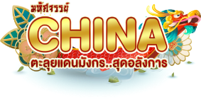
นำท่าน ชมความงามของ เส้นทางหุบเขาซวงเฉียวโกว เส้นทางยอดนิยมในการชมความสวยงามของภูเขาสี่ดรุณี มีระยะทางประมาณ 34 กม. โดยมีจุดท่องเที่ยวแบ่งออกเป็น 3 ส่วนด้วยกัน
- หุบเขาหยินหยาง ล้อมรอบไปด้วยภูเขาทุกทิศทุกทาง ซึ่งอยู่ในส่วนที่ลึกที่สุดและจะได้เห็นธารน้ำแข็ง ภูเขากระจกแก้ว ภูเขาดวงอาทิตย์ ภูเขาดวงจันทร์ ยอดเขากระต่าย
- ทุ่งหญ้าเหนี่ยนหยูป้า ชมยอดเขารูปร่างแปลกตา เช่น ยอดเขาพราน ยอดวังโปตาลา ยอดเขาเพชร
- ภูเขาหญิงตั้งครรภ์ มีทิวทัศน์ที่สวยงามของท้องทุ่งกว้าง โดยมีฉากหลังเป็นภูเขาสูงปกคลุมด้วยหิมะขาว และในหุบเขาจะมีลำธารใสสะอาดรวมถึงต้นสนสูงสลับด้วยต้นไม้หลายหลากเฉดสี เช่น เขียวอ่อน เขียวแก่ เหลืองส้ม แดง น้ำตาลเข้ม มีฝูงจามรีให้เห็นตลอดเส้นทาง และมีทะเลสาบที่ตั้งอยู่ท่ามกลางทุ่งหญ้าที่มีภูเขาหิมะล้อมรอบ
เย็น บริการอาหารเย็น ณ ภัตตาคาร
เดินทางสู่ เมืองเม่าเสี้ยน (ใช้เวลาเดินทางประมาณ 3 - 4 ชั่วโมง)
จากนั้น พักที่ XIQIANG HOMELAND หรือระดับเทียบเท่า
วันที่สาม เมืองเม่าเสี้ยน • อุทยานแห่งชาติหวงหลง • เขตอุทยานจิ่วจ้ายโกว
(เช้า/กลางวัน/เย็น)
เช้า บริการอาหารเช้า ณ ห้องอาหารโรงแรม
เดินทางสู่ อุทยานแห่งชาติหวงหลง (ใช้เวลาเดินทางประมาณ 2 - 3 ชั่วโมง)
กลางวัน บริการอาหารกลางวัน ณ ภัตตาคาร
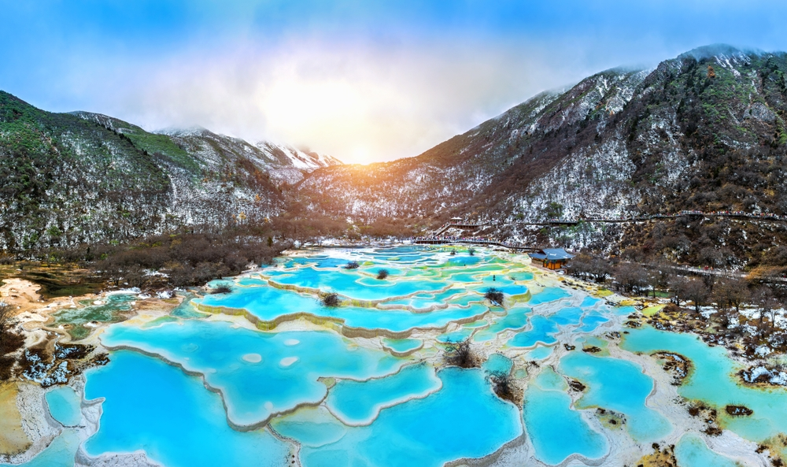
จากนั้น นั่งขึ้นกระเช้าขึ้นสู่ อุทยานแห่งชาติหวงหลง ได้ชื่อว่าเป็นแหล่งต้นกำเนิดตำนานแห่งมังกรเหลือง สัตว์ศักดิ์สิทธิ์ที่มีความเกี่ยวพันกับชนชาติจีนมาแต่ครั้งโบราณ หวงหลงมีภูมิทัศน์เป็นแนวหินลดหลั่นเป็นชั้นๆ ที่สวยที่สุดเป็นอันดับต้นๆ ของโลก เมื่อมองจากมุมสูงจะมีลักษณะคล้ายคลึงกับพญามังกรที่หลับไหลอยู่ในหุบเขา มีความสวยงามเปรียบดั่งสรวงสวรรค์บนโลกมนุษย์ ในช่วงฤดูหนาวจะมีหิมะโปรยปรายลงมาปกคลุมภูเขาทั่วบริเวณ มองดูขาวสะอาดตาสวยงาม ภายในอุทยานแห่งชาติหวงหลงนี้จะมีบ่อน้ำตื้นๆ ที่มีประกายเฉดสีที่สวยงามตามธรรมชาติ เมื่อกระทบกับแสงแดดจะส่องแสงประกายดูคล้ายเกร็ดมังกร ซึ่งล้อมรอบไปด้วยความเขียวขจีของป่าไม้ที่อุดมสมบูรณ์ตามธรรมชาติ ชมความงามมหัศจรรย์ของแอ่งน้ำมีมากกว่า 4,300 แอ่ง มีรูปร่างแตกต่างกันไปตามธรรมชาติสรรค์สร้าง อาทิ รูปสัตว์ต่างๆ รูปไข่มุกพระจันทร์ครึ่งเสี้ยว เป็นต้น (รวมค่ากระเช้าขาขึ้น - ลง และรถแบตเตอรี่)

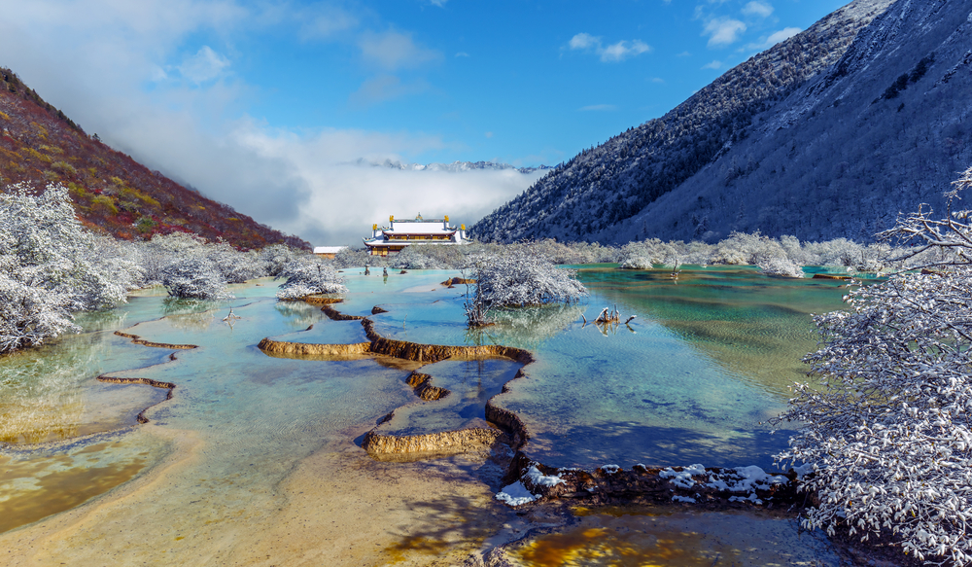
หมายเหตุ : ปริมาณหิมะภายในอุทยานนั้น ขึ้นอยู่กับสภาพอากาศในแต่ละปี หากสถานทีท่องเที่ยวปิด เนื่องจากสภาพอากาศไม่เอื้ออำนวย ภัยธรรมชาติ รัฐบาลสั่งปิด หรือเกิดเหตุขัดข้องต่างๆ ทำให้ไม่สามารถท่องเที่ยวภายในอุทยานได้ ทางบริษัทฯ ขอสงวนสิทธิ์ปรับรายการเป็น สถานที่อื่นๆ ทดแทนโดยไม่มีการหักคืนค่าใช้จ่ายใดๆ ทั้งสิ้น
ออกเดินทางสู่ เขตอุทยานจิ่วจ้ายโกว (ใช้เวลาเดินทางประมาณ 2 ชั่วโมง)
เย็น บริการอาหารเย็น ณ ภัตตาคาร
จากนั้น พักที่ CORTYAD BY MARRIOTT JIUZHAIGOU HOTEL หรือระดับเทียบเท่า

วันที่สี่ อุทยานแห่งชาติจิ่วจ้ายโกว (รวมรถเวียนอุทยาน) (เช้า/กลางวัน/เย็น)
เช้า บริการอาหารเช้า ณ ห้องอาหารโรงแรม
ท่านเดินทางสู่ อุทยานแห่งชาติจิ่วจ้ายโกว (โดยรถของอุทยาน) เพื่อชมมรดกโลกอุทยานแห่งชาติธารสวรรค์ “จิ่วจ้ายโกว” หนึ่งในมรดกโลกทางธรรมชาติของประเทศจีนที่ขึ้นชื่อเรื่องความสวยงามของภูเขา ลำธาร น้ำตก และทะเลสาบ ตั้งอยู่สูงกว่าระดับน้ำทะเลถึง 2,500 เมตร ภายในอาณาบริเวณอุทยานจิ่วจ้ายโกวประกอบด้วยภูเขาและหุบเขาอันสลับซับซ้อน เนื่องจากพื้นที่ส่วนใหญ่มีระดับพื้นดินที่ลดหลั่นจึงทำให้เกิดแอ่งน้ำน้อยใหญ่มากมาย ทั้งกลุ่มน้ำตกใหญ่น้อยและแม่น้ำ ซึ่งไหลมาจากหุบเขารวม 5 สาย ในยามฤดูใบไม้เปลี่ยนสีนั้น สีสันของทะเลสาบแห่งนี้จะเต็มไปด้วย สีแดง สีส้ม สีเหลือง ของใบไม้ที่ปลิดปลิวร่วงหล่นลงไปในทะเลสาบ หากเป็นช่วงฤดูหนาวก็จะถูกปกคลุมไปด้วยหิมะให้บรรยากาศที่สวยงามไปในอีกรูปแบบหนึ่ง จนได้รับฉายาว่า “ดินแดนแห่งเทพนิยาย” (หมายเหตุ: ราคารวมรถอุยานแล้ว (รถเวียน) หากต้องการเหมารถแบบส่วนตัวทั้งกรุ๊ป ต้องชำระเพิ่มกับทางไกด์ท้องถิ่นหรือหัวหน้าทัวร์)
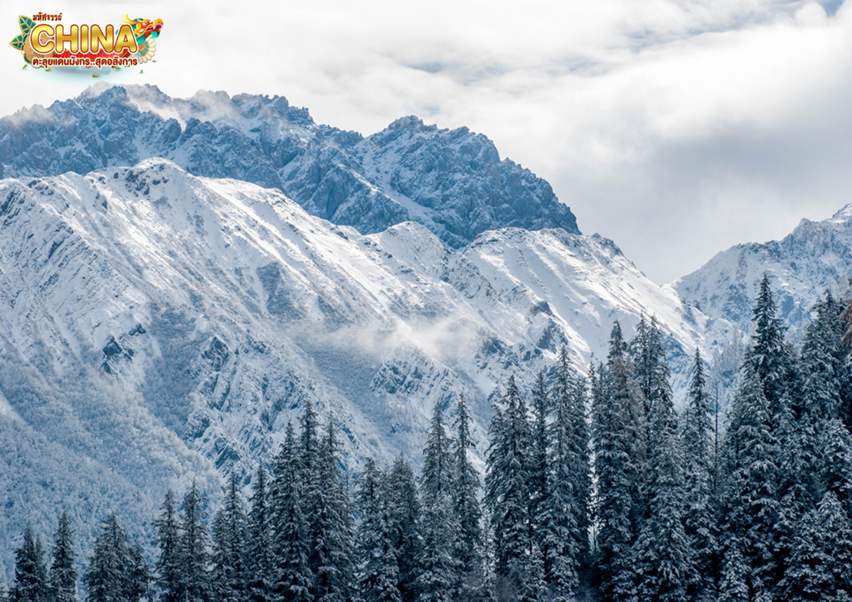
สถานที่ท่องเที่ยวที่ภายในอุทยานแห่งชาติจิ่วจ้ายโกว
ทะเลสาบกระจก (MIRROR LAKE) ถือเป็นทะเลสาบที่ความสวยงามอย่างมาก โดยเฉพาะในยามที่ผืนน้ำนิ่งสงบไม่ไหวสั่น และลมไม่แรง ผืนน้ำจะนิ่งสนิทสะท้อนความสวยงามของทัศนียภาพโดยรอบราวกับกระจกบานยักษ์
ทะเลสาบนกยูง (PEACOCK LAKE) รูปร่างลักษณะคล้ายนกยูง มีน้ำสีฟ้าอมน้ำเงินในบริเวณร่องน้ำลึก และสีเขียวมรกตในบริเวณร่องน้ำตื้น ทอประกายสีทองยามสะท้อนกับแสงแดด ตัวทะเลสาบนั้นตั้งอยู่ภายในหุบเขาที่เต็มไปด้วยด้วยต้นไม้นานาชนิด
ทะเลสาบไผ่ลูกศร (ARROW BAMBOO LAKE) เป็นทะเลที่มีน้ำเขียว และลายล้อมไปด้วยวิวทิวทัศน์ที่สวยงาม
ทะเลสาบแพนด้า (PANDA LAKE) หนึ่งในสองทะเลสาบของจิ่วจ้ายโกวที่มีความลึกมากจนผิวน้ำจับตัวเป็นน้ำแข็งในช่วงฤดูหนาว
ทะเลสาบดอกไม้ห้าสี (FIVE FLOWER LAKE) ทะเลสาบสีฟ้าที่ปกคลุมไปด้วยต้นไม้หลากสี ได้รับการยกย่องว่าเป็นทะเลสาบที่สวยที่สุดในอุทยานแห่งนี้ แม้จะเป็นเพียงทะเลสาบเล็กๆ แต่กลับมีความงดงามจนน่าอัศจรรย์ เมื่อยามแสงอาทิตยต์กกระทบผืนน้ำจะเปล่งประกายเป็นสีรุ้งดูงดงามมากๆ
กลางวัน บริการอาหารกลางวัน ณ ภัตตาคาร
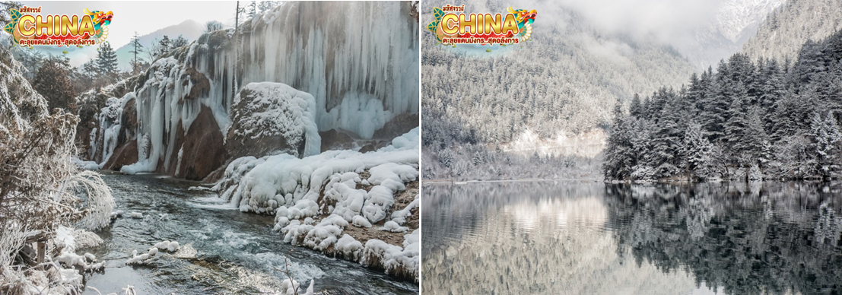
จากนั้น ชมความงดงามอีกด้านของอุทยานจิ่วจ้ายโกว น้ำตกธารไข่มุก เป็นน้ำตกที่ไหลผ่านถ้ำ และลำธารใหญ่ที่สลับซับซ้อนดุจดังวังบาดาล มีสายน้ำที่ทอดธารลดหลั่นยาวเป็นระยะทางยาวอย่างไม่ขาดสาย ส่องประกายระยิบระยับงดงามราวกับเส้นไข่มุก และชมความงดงามของ ทะเลสาบแรด (RHINOCEROS LAKE) เป็นทะเลสาบขนาดใหญ่เป็นอันดับ 2 รองจากทะเลสาบยาว เสน่ห์อันน่าประทับใจของทะเลสาบแห่งนี้คือ หมู่เมฆและสายหมอกที่สะท้อนทะเลสาบแรดจนแยกไม่ออกว่า ส่วนไหนที่เป็นท้องฟ้าหรือส่วนไหนที่เป็นผืนน้ำ ความเปลี่ยนแปลงของทั้งเมฆและหมอกในทุกๆ เช้านั้น ทำให้ความงดงามของทะเลสาบแตกต่างกันไปในแต่ละวัน ชมความยิ่งใหญ่ของ ทะเลสาบยาว (LONG LAKE) เป็นทะเลสาบที่ใหญ่ที่สุดในอุทยานจิ่วจ้ายโกว ซึ่งเกิดจากการละลายของหิมะบนภูเขา มีต้นสนซีดาร์ทั่วภูเขาล้อมรอบทะเลสาบ เมื่อมองจากระยะไกลสะท้อนเป็นทิวทัศน์อันงดงามเปรียบได้กับพระราชวังหยกในชั้นฟ้า ด้านข้างของทะเลสาบมีต้นไม้เก่าที่เชื่อว่าเป็นเทพผู้พิทักษ์ทะเลสาบยาว
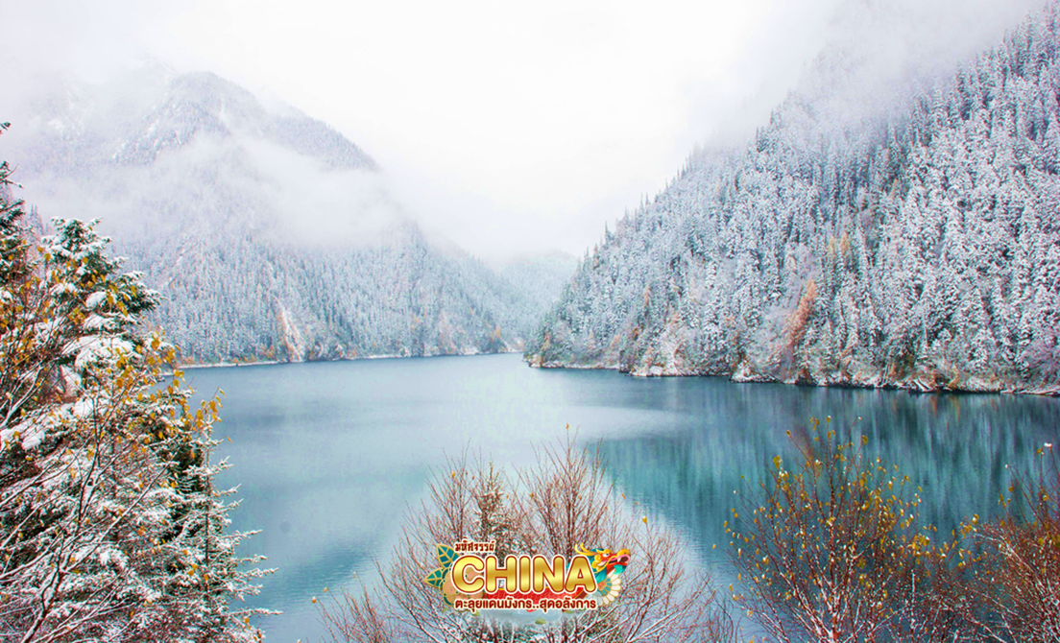
หมายเหตุ : หากสถานที่ท่องเที่ยวปิด เนื่องจากสภาพอากาศไม่เอื้ออำนวย ภัยธรรมชาติ รัฐบาลสั่งปิด หรือเกิดเหตุขัดข้องต่างๆ ทำให้ไม่สามารถท่องเที่ยวภายในอุทยานได้ ทางบริษัทฯ ขอสงวนสิทธิ์ปรับรายการทดแทนเป็น ** อุทยานแห่งชาติมู่หนี่โกว** หรือสถานที่อื่นๆ ทดแทนโดยไม่มีการหักคืนค่าใช้จ่ายใดๆ ทั้งสิ้น
เย็น บริการอาหารเย็น ณ ภัตตาคาร
จากนั้น พักที่ CORTYAD BY MARRIOTT JIUZHAIGOU HOTEL หรือระดับเทียบเท่า

วันที่ห้า ทะเลสาบเต๋อซี • ผ่านชมเมืองโบราณซงพาน • หมู่บ้านโบราณชนเผ่าเซียง • เมืองเฉิงตู • วัดต้าฉือ • ถนนคนเดินชุนซีลู่ • แพนด้ายักษ์ปีนตึก IFS • ถนนไทกู่หลี่หลิน (เช้า/กลางวัน/เย็น)

เช้า บริการอาหารเช้า ณ ห้องอาหารโรงแรม
จากนั้น นำท่านออกเดินทางสู่ เมืองเฉิงตู (ใช้เวลาเดินทางประมาณ 5-6 ชั่วโมง) ระหว่างทางผ่านชม ทะเลสาบเต๋อซี ทะเลสาบน้ำสีเขียวดังมรกตบนที่ราบสูงรายล้อมไปด้วยภูเขา และผ่านชม เมืองโบราณซงพาน เมืองชายแดนจีน-ทิเบต ซึ่งในสมัยโบราณเป็นเมืองที่ใช้แลกเปลี่ยนสินค้าระหว่างชาวฮั่นและชาวทิเบต
กลางวัน บริการอาหารกลางวัน ณ ภัตตาคาร
นำท่านสู่ วัดต้าฉือ เป็นวัดเก่าแก่ที่มีอายุยาวนานกว่า 1,600 ปี ตั้งอยู่ในใจกลางเมืองเฉิงตู แต่เดิมที่ตรงนี้คือบริเวณของวัดต้าฉือ สถานที่ซึ่งพระถังซำจั๋งเคยจำพรรษาก่อนเดินทางไปชมพูทวีป โดยทางโครงการได้อนุรักษ์อาคารบางส่วน และปรับปรุงพื้นที่รอบๆ โดยมีวัดเป็นศูนย์กลาง ปัจจุบันไท่กู๋หลี่เป็นที่ตั้งของวัด ช้อปปิ้งคอมเพล็กซ์ ร้านอาหาร ห้างสรรพสินค้า โรงภาพยนตร์ จัตุรัส และโรงแรมหรู
จากนั้น อิสระช้อปปิ้งที่ ถนนคนเดินซุนซีลู่ เป็นถนนคนเดินเหมือนสยามสแคว์ในบ้านเรา ซึ่งขายสินค้าที่ทันสมัยเป็นถนนที่ปิดไม่ไห้รถ สามารถวิ่งผ่านได้ ห้างดังในย่านนี้มีให้เลือกช้อปปิ้งมากมายหลากหลายทั้งแบรนด์เนมชื่อดังทั้งต่างประเทศและของจีน และถ่ายรูปกับ แพนด้ายักษ์ปีนตึก IFS และปิดท้ายวันด้วยการ
ช้อปปิ้งสินค้าแบรนด์เนมที่ ถนนไทกู่หลี่หลิน
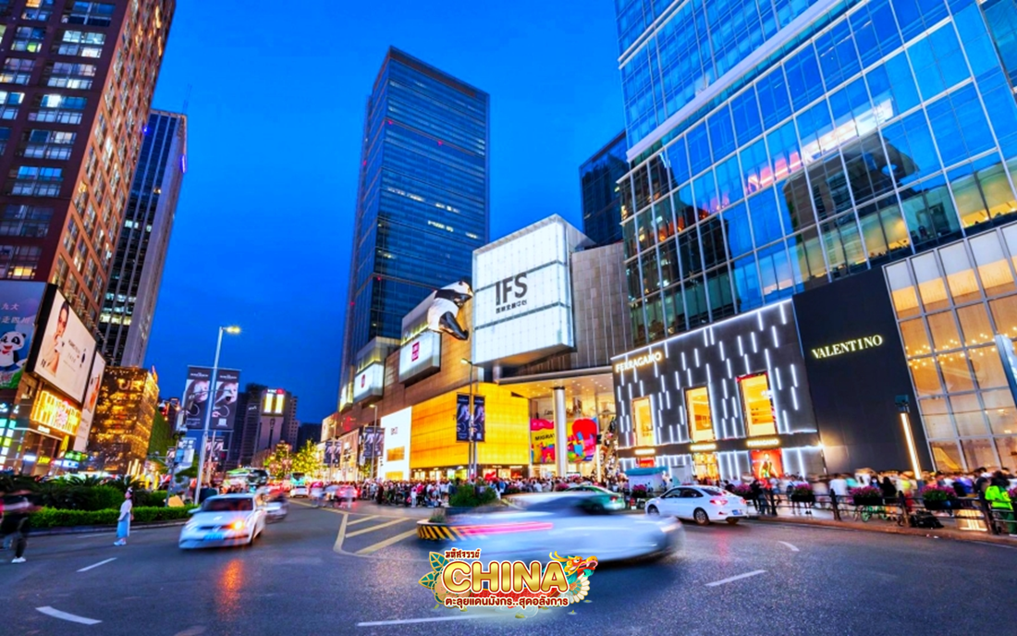

เย็น บริการอาหารเย็น ณ ภัตตาคาร เมนู สุกี้หม่าล่า
จากนั้น พักที่ HANGCHIEN INT HOTEL หรือเทียบเท่า
วันที่หก สนามบินเฉิงตูเทียนฟู่ • สนามบินสุวรรณภูมิ (เช้า/-/-)

เช้า บริการอาหารเช้า ณ ห้องอาหารโรงแรม
ได้เวลาสมควรนำท่านเดินทางสู่สนามบิน
10.25 น. ออกเดินทางสู่ สนามบินสุวรรณภูมิ โดยเที่ยวบินที่ 9C7501 (ไม่มีบริการอาหารบนเครื่อง)
12.45 น. เดินทางถึง กรุงเทพฯ โดยสวัสดิภาพ พร้อมความประทับใจมิรู้ลืม

